muetv マニュアル

2004年9月24日
国立大学法人 宮城教育大学 就職・連携課
目次
1． FreshVoice「テレ会議」の概要 3
1.1. 概要 3
1.2. 「FreshVoice」の画面イメージ 3
2． 「FreshVoice」を導入する 6
2.1. ダウンロードする 6
2.2. インストールします 7
2.3. 「FreshVoiceプリンタドライバ」をダウンロードする 8
2.4. 「FreshVoiceプリンタドライバ」をインストールする 10
2.5. DirectXについて 12
2.6. ユーザ登録をする 12
3． 電話をかける（1対１で通話をする） 15
3.1. 電話帳からコールする 15
3.2. ユーザクライアントからコールをする 16
4． 会議を開催する（１対Nで通話をする） 18
4.1. テレビ会議開催の大まかな流れ 18
4.2. 会議室の予約をする 18
4.3. 会議を開催する（議長ユーザ） 20
4.4. 発言権のやり取りをする（コントロールモードのみ） 21
4.5. 会議を終了する 23
5． 機能の説明 24
5.1. 「文字チャット」機能 24
5.2. 「ドキュメント共有」機能 25
5.3. 「ファイル転送」機能 29
5.4. 「URL誘導」機能 31

FreshVoice「テレ会議」の概要

概要

FreshVoice「テレ会議」はインターネットを利用したテレビ会議システムです。1対1の内線通話と、1対複数のテレビ会議通話が可能になっております。
ソフトをインストールするだけで、パソコンとパソコンを繋いで音声通話が可能になり、更にカメラを接続することで、TV電話として使えるようになります。

「FreshVoice」の画面イメージ
通話・会議を行う際に登場する画面をご紹介します。

    - 「FreshVoice」ユーザクライアント
通話機能や資料共有機能を持つ、メインとなる「FreshVoice」のクライアントソフトです。
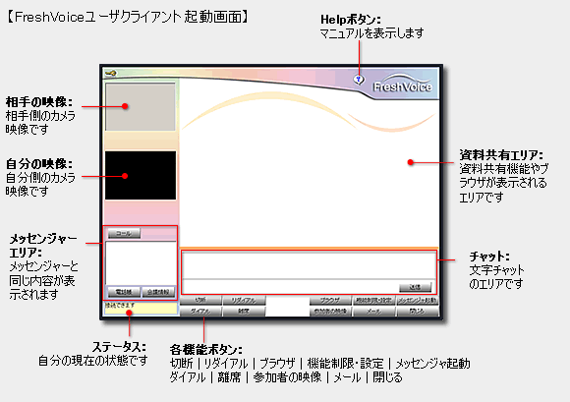
図1-1 起動直後のユーザクライアント画面イメージ（待ち受け画面）
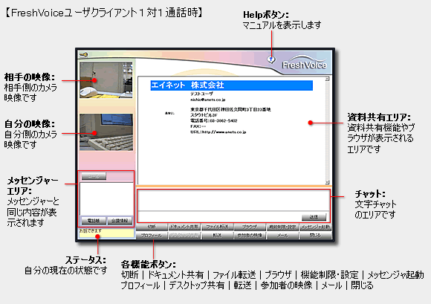
図1-2 通話時のユーザクライアント画面イメージ
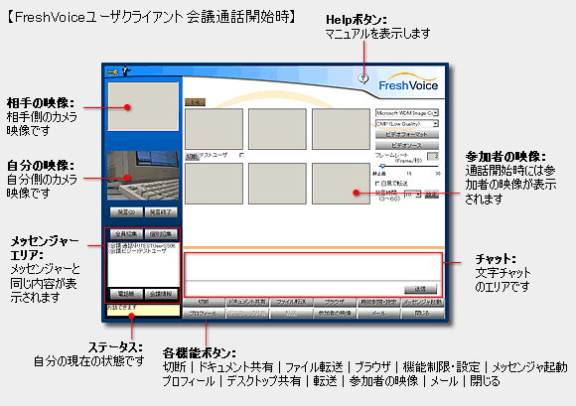
図1-3 会議開催時のユーザクライアント画面イメージ
    - B to B電話帳・会議サイト
「BtoB電話帳」：ユーザのステータスを確認する・コールをすることができます
「会議サイト」：会議の予約・確認・開催をします
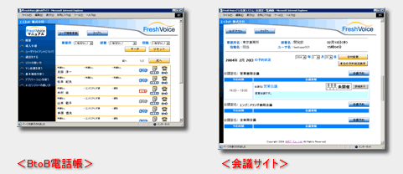
図1-4 「BtoB電話帳」と「会議サイト」画面イメージ
    - メッセンジャー
「FreshVoice」をインストールすると、パソコンの起動と同時に立ち上がり常駐するようになります。会議の一斉招集等を行います。
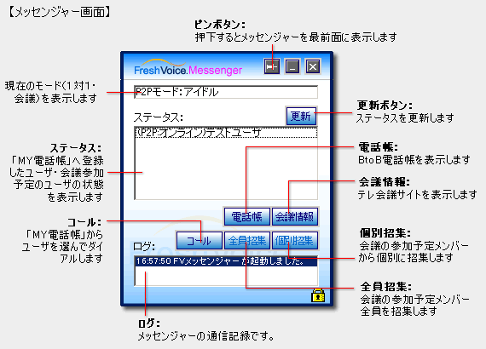
図1-5 メッセンジャー画面イメージ

「FreshVoice」を導入する
「FreshVoice」を使うには、まず各自のパソコンへダウンロード＆インストールが必要となります。
(こちらの手順は｢Internet Explorer6.0｣を使用した際のものです)

ダウンロードする
｢FreshVoice｣のインストールファイルをダウンロードして、PCに保存します。

    - ダウンロードページを開きます
ダウンロードページは以下のURLになります(トップページ)。
http://xxx.xxx.xxx.xxx/index.html (xxx部分はサーバのIPアドレスに当たります)
    - 『FreshVoiceテレ会議のユーザクライアントです。』と脇にかかれている『Download Now』のボタンをクリックします。
ダウンロードが開始します。
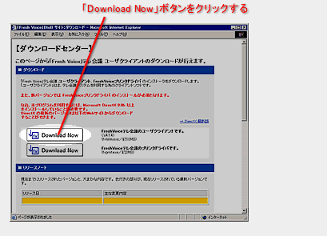
図2-1 ダウンロードページ①
    - ファイルのダウンロードを開始します
｢ファイルのダウンロード｣ダイアログボックスが表示されるので｢保存｣ボタンをクリックします。
⇒ダウンロードが開始します
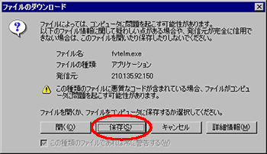
図2-2 「ファイルのダウンロード」ダイアログボックス
    - ダウンロード先を指定します
「名前を付けて保存」ダイアログボックスが表示されるので､保存する場所を指定して、｢保存｣をクリックします。
(基本は｢デスクトップ｣に保存されます。)
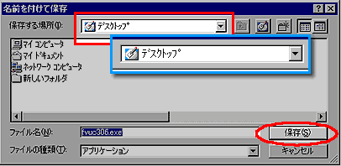
図2-3 「名前を付けて保存」ダイアログボックス
    - ダウンロードの完了と確認
ダウンロードが完了したら、指定した保存先に｢fvtelm.exe｣というファイルがあるのを確認してください。
 図2-4 ダウンロードされたファイルのアイコン

インストールします
｢FreshVoice｣を自分のパソコンにインストールします。
- インストールを開始します
デスクトップに作成された｢fvtelm.exe｣アイコンをダブルクリックします。
図2-4 ダウンロードされたファイルのアイコン
｢FreshVoice｣のインストーラが起動したら、『次へ』ボタンをクリックします
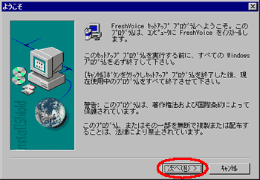
図2-5 インストーラ画面
- 使用許諾契約に同意します
『使用許諾契約』というウィンドウが表示されたら、『ソフトウェア使用権許諾契約書』に目を通し、『はい』をクリックします。(※『いいえ』をクリックするとインストールが中断します)
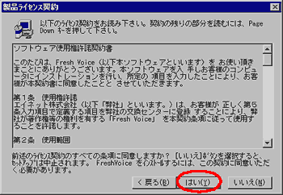
図2-6 使用許諾契約画面
- インストールを終了します
『ウィザードの完了』メッセージの『完了』ボタンをクリックして閉じます。パソコンが再起動します。
(｢いいえ、後でコンピュータを再起動します。｣にチェックを入れておくと自動的に再起動しません)
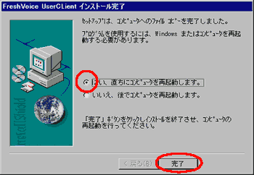
図2-7 インストールの完了画面

「FreshVoiceプリンタドライバ」をダウンロードする
｢FreshVoiceプリンタドライバ｣のインストールファイルをダウンロードして、PCに保存します。
※｢FreshVoiceプリンタドライバ｣のダウンロードのページもBtoB電話帳のトップページです。
- ダウンロードページを開きます
ダウンロードページは以下のURLになります(トップページ)。
http://xxx.xxx.xxx.xxx/index.html (xxx部分はサーバのIPアドレスに当たります)
- 『FreshVoiceテレ会議のプリンタドライバです。』と脇にかかれている『Download Now』のボタンをクリックします。
ダウンロードが開始します。
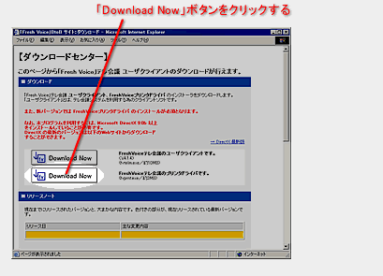
図2-8 ダウンロードページ②
- ファイルのダウンロードを開始します
｢ファイルのダウンロード｣ダイアログボックスが表示されるので｢保存｣ボタンをクリックします。
⇒ダウンロードが開始します
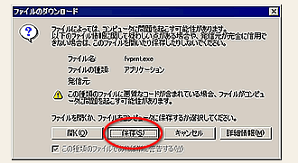
図2-9 ｢ファイルのダウンロード｣ダイアログボックス
- ダウンロード先を指定します
「名前を付けて保存」ダイアログボックスが表示されるので､保存する場所を指定して、｢保存｣をクリックします。
(基本は｢デスクトップ｣に保存されます。)
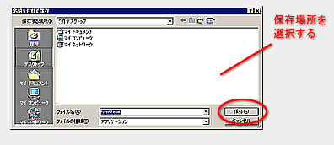
図2-10 「名前を付けて保存」ダイアログボックス
- ダウンロードの完了と確認
ダウンロードが完了したら、指定した保存先に｢fvpmt.exe｣というファイルがあるのを確認します。
図2-11 ダウンロードされたファイルのアイコン

「FreshVoiceプリンタドライバ」をインストールする
｢Fresh Voiceプリンタドライバ｣を自分のパソコンにインストールします。
- インストールを開始します
デスクトップに作成された｢fvpmt.exe｣アイコンをダブルクリックします。
図2-11 ダウンロードされたファイルのアイコン
｢Fresh Voiceプリンタドライバ｣のインストーラーが起動したら、『次へ』をクリックします
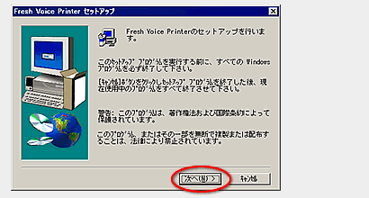
図2-12 ｢Fresh Voiceプリンタドライバ｣のインストーラ
- 利用者情報の設定を行います
『利用者情報の設定』というウィンドウが表示されたら、名前と会社名をテキストボックスに入力し、『はい』をクリックします。(※『キャンセル』をクリックするとインストールが中断します)
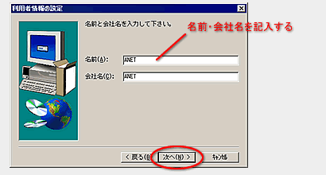
図2-13 ｢利用者情報の設定｣ウィンドウ
- インストールフォルダの設定を行います
『インストールフォルダを設定』というウィンドウが表示されたら、既定のフォルダで問題がない場合はそのまま『はい』をクリックします。（規定のフォルダは「C:\Program Files\ANET\FreshVoice Printer」になっています）
インストールするフォルダの場所を指定したい場合は参照ボタンを押してインストールするフォルダを選択して『はい』をクリックします。(※『キャンセル』をクリックするとインストールが中断します)
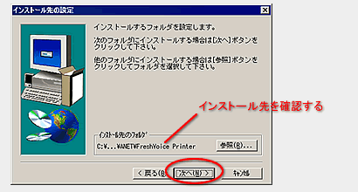
図2-14 『インストールフォルダを設定』ウィンドウ
- プログラムフォルダの設定を行います
『プログラムフォルダの設定』というウィンドウが表示されたら、規定のフォルダ名で問題がないなら、そのまま『はい』をクリックします。（規定のフォルダ名は「FreshVoice Printer」）
フォルダ名を指定したい場合はフォルダ名を変更して『はい』をクリックします。(※『キャンセル』をクリックするとインストールが中断します)
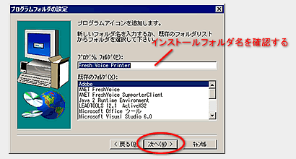
図2-15 『プログラムフォルダの設定』ウィンドウ
- インストール設定の確認を行います
『インストール設定の確認』というウィンドウが表示されたら、表示されている内容を確認し、問題がないならそのまま『はい』をクリックします。再度設定を変更したい場合は『戻る』をクリックします。(※『キャンセル』をクリックするとインストールが中断します)
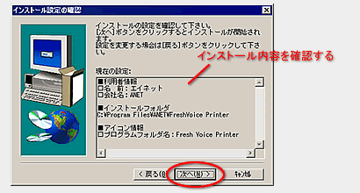
図2-16 『インストール設定の確認』ウィンドウ
- インストールを終了します
『ウィザードの完了』メッセージの『完了』ボタンをクリックして閉じます。
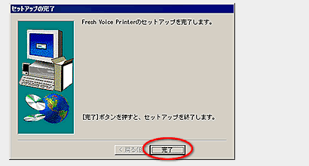
図2-16 『ウィザードの完了』ウィンドウ

DirectXについて
｢Fresh Voice｣を利用するには、Microsoft DirectX 9.0b 以上をインストールしていることが必要です。DirectX の最新のバージョンは以下のWebサイトからダウンロードすることができます。
【DirectXホームページ】
http://www.microsoft.com/japan/windows/directx/default.mspx

ユーザ登録をする
「FreshVoice」のユーザ登録をして、電話番号を取得します。

- ｢FreshVoice｣ユーザクライアントを起動します
デスクトップに作成された「FreshVoice」アイコンをダブルクリックします。
 図2-17 「FreshVoice」のアイコン
- 基本のユーザ登録します
BtoB電話帳に自動的に接続されます。『ユーザ登録』のウィンドウが開くので、各項目に入力し、『OK』をクリックします。
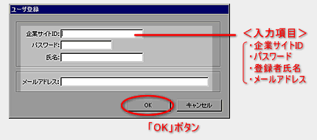
図2-18 ユーザ登録ウィンドウ
＜入力項目＞
企業ID ・パスワード：管理者から発行されたIDとパスワードを入力してください。
氏名 ・メールアドレス：自分の氏名・アドレスを入力してください。
- 「電話帳」サイトのユーザ登録します
「FreshVoice」クライアントでユーザ登録をした後に、「電話帳」サイトの『ユーザ登録画面』が開きます。「電話帳」サイトの『ユーザ登録画面』にて、以下の各項目を入力して『確認』ボタンをクリックします。
<入力項目>
登録者名：基本のユーザ登録で入力済みですので、最初から表示されます
登録者名かな：「ひらがな」で入力します
メールアドレス：基本のユーザ登録で入力済みですので、最初から表示されます
事業所名：部署名：役職名：プルダウンメニューの中から選択します
コメント：コメントを入力します（50字まで）
画像(150*150)：『参照』ボタンをクリックして画像を選びます
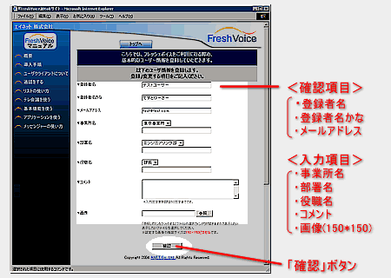
図2-19 「電話帳」サイトの『ユーザ登録画面』
→確認画面が表示されます。
- 入力情報を確認します
内容を確認後、『登録』ボタンをクリックします。
→ユーザ情報登録完了のメッセージが表示されユーザ情報が登録されます。

電話をかける（1対１で通話をする）

電話帳からコールする
｢FreshVoice｣の社内の電話帳からユーザを選択してコールします
- 『B to B電話帳』を開きます
社内の電話帳ページを表示するには、｢FreshVoice｣ユーザクライアントの『電話帳』ボタンをクリックします。
※電話帳ページには「FreshVoice」登録ユーザのリストが表示されます。事業所や部署からユーザを絞り込むこともできます。
※リスト上では、ユーザ名・事業所・部署・役職・ステータスが表示されています。『コール』ボタンをクリックすれば、選択したユーザにコールをすることができます。ユーザ詳細を確認したい場合は、『詳細表示』ボタンをクリックします。
- 『詳細表示』ボタンをクリックします
⇒ユーザ詳細画面が開きます。
ユーザの詳細画面には、名前・事業所・部署名･役職・FV番号・ステータス・ユーザコメントが表示されています。『コール』ボタンをクリックすれば、ユーザにコールをすることができます。
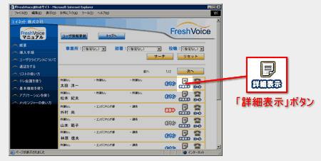
図3-1 『BtoB電話帳』ユーザ一覧画面
- 『コール』ボタンをクリックします
相手にコールします
『ぴぽぱ』『とぅるるるる』というダイアル音と呼び出し音がして、相手のプロフィールが表示されます。
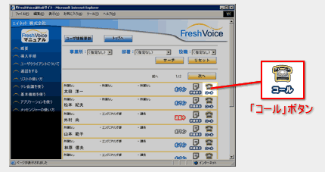
図3-2 『BtoB電話帳』ユーザ詳細情報画面
- 着信に応答する
着信すると『とぅるるるる』という呼び出し音がします。相手のプロフィールが表示され、『応答』ボタンが前面に表示されます。ボタンをクリックすると通話状態となり、話ができるようになります。
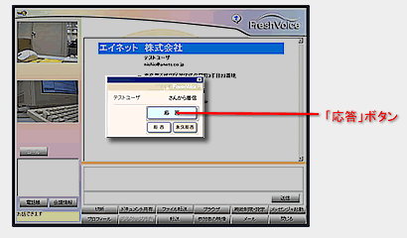
図3-3 ユーザクライアント着信時の画面
- 通話を終了する
通話を終了する際には、ユーザクライアントの『切断』ボタンをクリックします。
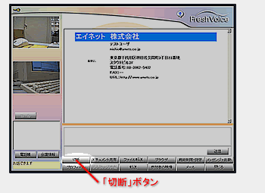
図3-4 ユーザクライアント『切断』ボタン

ユーザクライアントからコールをする
- 直接番号を入力してコールをする
『ダイアル』ボタンをクリックすると、ダイヤル画面が表示されます。相手の方のFV番号を入力して『ダイアル』ボタンをクリックすると、相手番号へコールします。
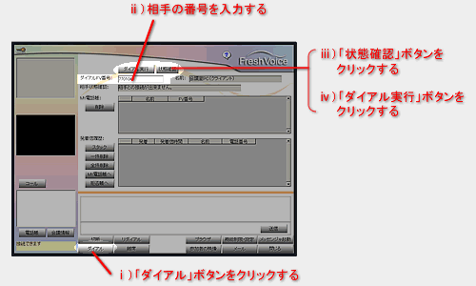
図3-5 番号を入力してダイアルの画面
- リストから相手を選んでコールをする
『ダイアル』ボタンをクリックすると、『My電話帳』、『発着信履歴』が開きます。コールしたい人のセルを選択して『ダイアル』ボタンをクリックすると、相手番号へコールします。
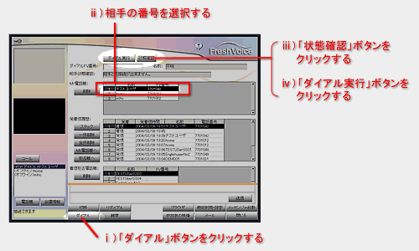
図3-6 リストから選択してダイアルの画面

会議を開催する（１対Nで通話をする）

テレビ会議開催の大まかな流れ
- 会議室の予約をする
- 議長が会議を開催する
- メンバーを一斉招集する
- 着信･通話
- 議長が会議を終了する

会議室の予約をする
- 『会議室一覧画面』を表示します。
｢Fresh Voice｣ユーザクライアント、又は｢Fresh Voice｣メッセンジャーの『会議情報』ボタンをクリックして『会議室一覧画面』を表示します。※自動的にログインされます。
- 予約する会議室を選びます。
『会議室一覧画面』から会議室名横の『会議予約』ボタンをクリックします。
→『会議室予約画面』が表示されます。
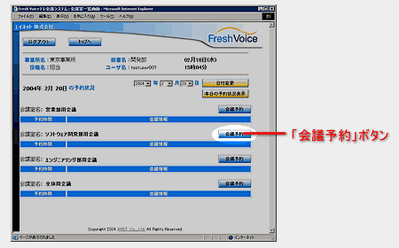
図4-1 『テレ会議サイト』会議予約一覧表示画面
- 会議情報の各項目を入力します。
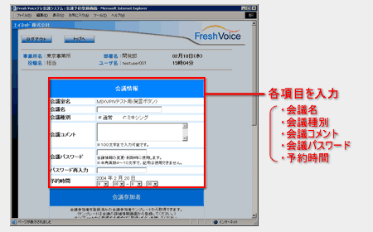
図4-2 『テレ会議サイト』会議予約登録画面①
<入力項目>
会議名：開催する会議の名前です。
会議種別：通常の発言ボタンを用いた発言権を取得して一人ずつ発言していく』コントロールモードと通常の会話と同様に相互の発言ができる』ミキシングモードとを選びます。
会議コメント 会議について100文字までコメントをつけることができます。
会議パスワード：ユーザが会議室情報を変更したり、テンプレートを登録･削除する際に使用します。
※管理者権限でログインした場合には必要ありません。
予約時間：会議の開催予定時間です。
- 会議参加者を選択します
セレクトボックスのメニューから、ユーザが所属する事業所・部署・役職名を選択し、『ユーザ一覧表示』をクリックします。
→選択した条件の所属ユーザが、リスト表示されます。
※全ユーザを表示させる場合は、全てのセレクトボックスのメニューを｢指定無し｣にしてください。
<入力項目>
議長選択：議長に設定するユーザを選択します。(1名)
参加メンバー選択：登録するユーザを選択します。(コントロールモード49名、ミキシングモード6名まで)
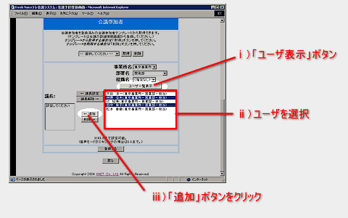
図4-3 『テレ会議サイト』会議予約登録画面②
- 『登録する』ボタンをクリックします
⇒「登録確認画面」が表示され、登録が完了します。

会議を開催する（議長ユーザ）
会議の開催は議長ユーザが行います。『開催する』ボタンをクリックして、メンバーを一斉招集します。
- 『会議室一覧画面』を表示する。
｢FreshVoice｣ユーザクライアント、又は｢FreshVoice｣メッセンジャーの『会議情報』ボタンをクリックして『会議室一覧画面』を表示します。※自動的にログインされます。
- 開催する会議の開催予約時間を確認して『詳細表示』ボタンをクリックします。
→『会議室詳細』ページを表示されます。
※会議の開催予約時間以前や、開催予約時間以後では会議の開催はできません。開催する会議を選択します。
- 『開催する』のボタンクリックします
⇒メッセンジャーが自動的に参加者のユーザを一斉招集します。
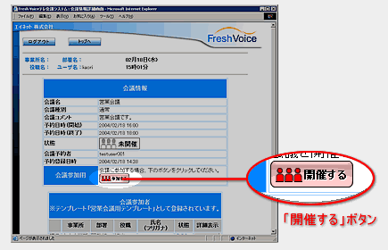
図4-4 『テレ会議サイト』の『開催する』ボタンをクリック
- 補足
パソコンを起動していない・メッセンジャーを起動していない等により、一斉招集されなかった場合は、参加メンバーが自分で参加することができます。「会議情報」ページの『参加する』ボタンをクリックすれば、現在開催中の会議に参加することができます。
※参加メンバーに含まれていない場合は、『あなたはこの会議のメンバーではありません』と言うメッセージが表示されます。
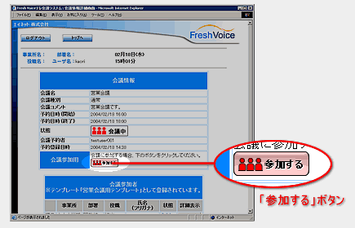
図4-5 『テレ会議サイト』の『参加する』ボタンをクリック

発言権のやり取りをする（コントロールモードのみ）
コントロールモードでは、『発言』ボタンをクリックすることで｢発言権｣を取得し、発言することができるようになります。
(ミキシングモードでは発言権はありません。P2Pモードでの通話のように同時に発言できます)
      - 発言権を取る（全参加ユーザ）
「参加者の映像ウィンドウ」に『発言』ボタンがあります。そのボタンをクリックすると、発言権をとって話をすることができます。
※持ち時間が終了しても誰も『発言』ボタンを押さない場合、発言権はそのままその人のところに残ります。
※議長は他の参加者の持ち時間内であっても、発言権を奪取することができます。
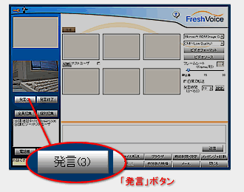
図4-6 ユーザクライアント｢参加者の映像｣ウィンドウ
キーボードのショートカットキーで、発言権をとることもできます。キーはOSにより異なります。
＜ショートカットキー対応表＞
Windows NT、2000、XP | 「Ctrl」
Windows 98、98SE、ME | 「Ctrl」+「_（アンダーバー）」

        - 発言可能な場合(＝他の参加者の発言時間が過ぎている場合 )
『発言可』になり議長が設定した｢持ち時間｣でカウントダウンが始まります。
        - 発言不可の場合(＝他の参加者の持ち時間内である場合)
『発言不可』と表示され、発言権は別の人が所有したままになります。
※他のユーザの発言時間が終了していない場合は、発言権は取ることができません。
      - 発言時間を設定する（議長ユーザ）
※持ち時間の設定は議長のみが行うことができます。
        - 参加者の映像ウィンドウにある｢発言時間設定｣をプルダウンして選択します。
        - 『設定』ボタンをクリックします。
→持ち時間が選んだ秒数に変更されます。
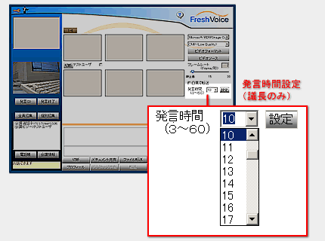
図4-7 発言時間の設定

会議を終了する
会議は議長が『切断』ボタンをクリックすることで終了します。
また会議参加者全員が回線を切断した場合も終了します。

機能の説明
通話中に使うことのできる機能の説明です。

「文字チャット」機能
キーボードから入力した文字を使って相手と会話をすることができます。メールアドレスや難しい漢字の確認、音声通話のトラブルの際にご利用ください。
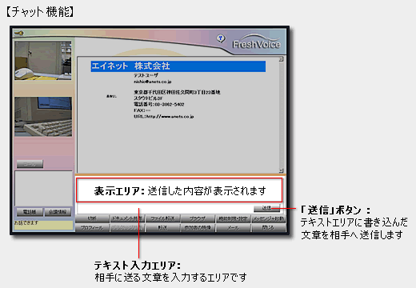
図5-1 『文字チャット』ウィンドウの説明
- テキストを入力します
相手に送る文章をテキスト入力エリアに入力します
- 『送信』ボタンをクリックします
⇒相手側クライアントに送信した文章が表示されます
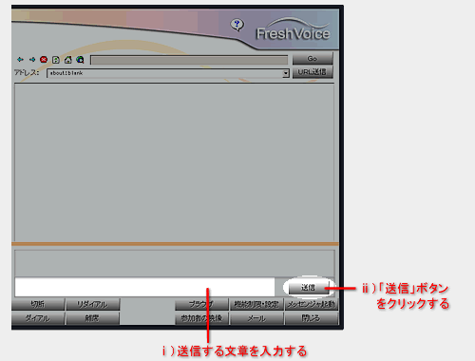
図5-2 『文字チャット』機能の使い方

「ドキュメント共有」機能
通話相手とホワイトボードを使って、Word、Excel、Power Point等のドキュメントや画像ファイルを表示・共有することができ、文字や図などを書き込むことが可能です。また、ドキュメントを表示しているホワイトボードを全画面表示にすることもできます。表示されている画面は、イメージとしてファイルに保存できます。
共有方法には、『同期』、『非同期』、『強制同期』の3つのモードがあり、通話中に自由にモードを変更することができます。（強制同期は議長のみ使用可能）
- 『同期』：同期モードになっている通話者がページを切替えると、同期モードの通話者全員の表示ページも切替わります。また、通話者全員が文字や図などを書き込むことができます。
- 『非同期』：ドキュメント共有開始時に各参加者ごとに配布されたキャッシュを使用するため、各参加者が自由に自分のPCだけで任意のページを切り替えることが出来ます。文字や図などを書き込むことは出来ません。
- 『強制同期』：会議開催時に議長だけが使用でき、全員の共有モードを強制的に『同期モード』させることができます。
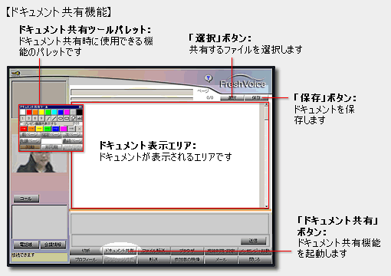
図5-3 『ドキュメント共有』ウィンドウの説明
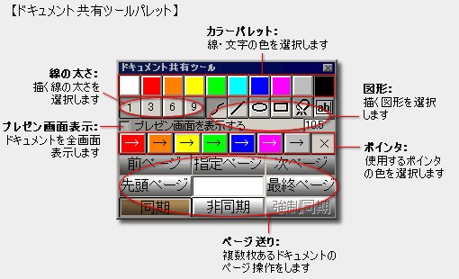
図5-4 ｢ドキュメント共有｣操作ウィンドウの説明
  - ｢ドキュメント共有｣ウィンドウの基本的な使い方
    - 『ドキュメント共有』ボタンをクリックします。
⇒ドキュメント共有ウィンドウ（ホワイトボード）に画面が切り替わり、操作用のツールウィンドウが表示されます。
    - 『ドキュメント共有』ではドキュメントを共有せずとも以下の機能が使用できます。
※ドキュメントを共有しないときには相手の画面は強制的に変わりません。
        - 描画を行う（同期モードのみ可能）
          - ツールウィンドウで線の太さ、図形、色を選択します。
          - ホワイトボード部分に書き込みます。
          - 相手側のホワイトボードに同じものが書き込まれます。
        - ポインター機能を使用して自分のマウス動作をホワイトボードに表示する （同期モードのみ可能）
          - ツールウィンドウで7つの『→』ボタンから1つ選択する。
          - ホワイトボード部分でマウスをドラッグする。
          - 参加者の名前が表示されたポインターによって、マウスの動きがエミュレートされます。
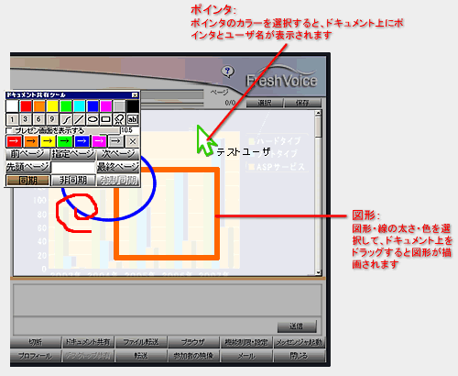
図5-5 『ドキュメント共有』描画の仕方
- ドキュメントや画像の表示・共有の仕方
  - ドキュメント共有ウィンドウの『選択』ボタンをクリックします。（ドキュメント配布者）
→ファイル選択ダイアログが表示されます。表示・共有するファイルを選択します。
  - 選択したファイルがドキュメント共有用のファイル形式に変換され、強制的に参加者全員を共有ウィンドウにし、ドキュメントを表示されます。
※ページ数の多いドキュメントでは、変換に時間がかかる場合があります。
※また、ツールウィンドウの『プレゼン画面を表示する』をチェックすることによって、全画面表示に切り替えることが出来ます。
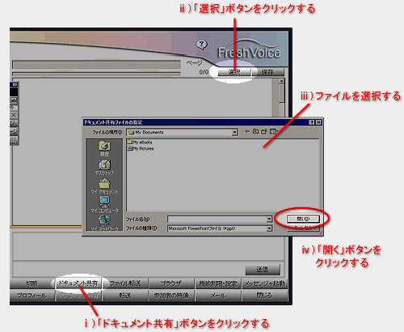
図5-6 『ドキュメント共有』ファイル共有の仕方
  - ドキュメント共有が開始されます。
        - 同期モードの場合
ページを切り替えることによって、同期モードの参加者全員のページが切り替わります。描画機能およびポインター機能を使用することができます。
        - 非同期モードの場合
自分のPCだけで任意のページを切り替えることが出来ます。
他の参加者のページは切り替わりません。
描画機能およびポインター機能を使用することはできません。
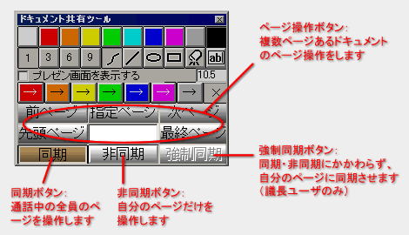
図5-7 『ドキュメント共有』同期・非同期モードの変更

「ファイル転送」機能
｢ファイル転送｣機能は、通話相手にファイルを転送する機能です。Word、Excel、Power Pointなどで作成された資料等を相手のパソコンに送ることが可能です。
相手から送られてきたファイルの保存場所は任意の場所を指定できますが、それ以外に必ずプログラム実行フォルダ直下のデフォルト保存フォルダ※に保存されます。
※(C:\Program Files\ANET\FreshVoice\FreshVoiceFT)
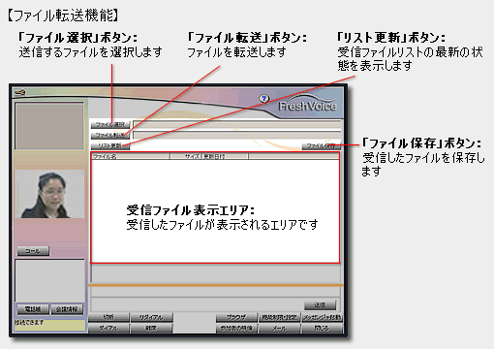
図5-8 『ファイル転送』ウィンドウの説明
- ｢ファイル転送｣機能の使い方(送信の仕方)
  - 『ファイル選択』ボタンをクリックします。
→ファイル選択ダイアログが表示されます。
  - 送信するファイルを選択してします。
→『ファイル選択』ボタン横の表示欄に選択したファイル名が表示されます。
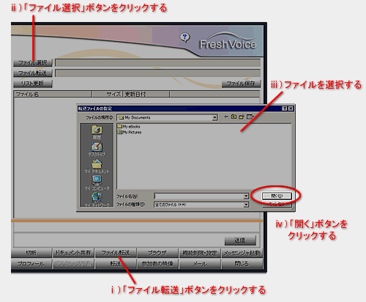
図5-9 ｢ファイル転送｣機能の使い方（転送方法）１
  - 『ファイル転送』ボタンをクリックしてファイル送信します。
→『ファイル転送』ボタン横の表示欄に結果が表示されます。
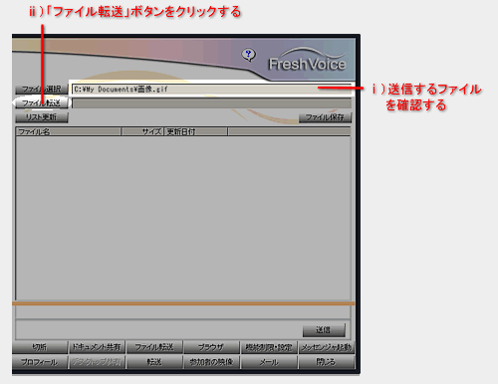
図5-10 ｢ファイル転送｣機能の使い方（転送方法）２
- ｢ファイル送信｣機能の使い方(保存の仕方)
- 相手からファイルが送られてくると、ファイル転送画面の下部にあるリストに表示されます。
※同じファイル名のファイルが送られてきた場合は、ファイル名末尾に数字4桁の連番をつけます。
- ファイルはデフォルト保存フォルダに保存されていますが、任意の場所にも保存したい場合は、リストからファイルを選択して『ファイル保存』ボタンを押します。
→ファイル保存ダイアログが表示されます。
- 保存する場所を指定して『保存』ボタンをクリックします。
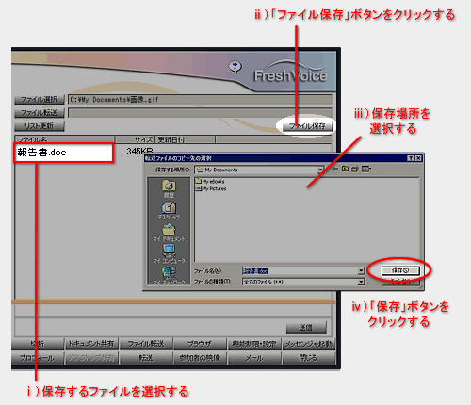
図5-11 ｢ファイル転送｣機能の使い方（保存方法）

「URL誘導」機能
相手や会議メンバーのユーザクライアントのブラウザ画面に、表示したいWEBページを送信する機能です。相手や会議メンバーのユーザクライアント上にお気に入りのWEBサイトや資料を掲載したページのURL情報だけを送るので素早く表示させることが出来ます。
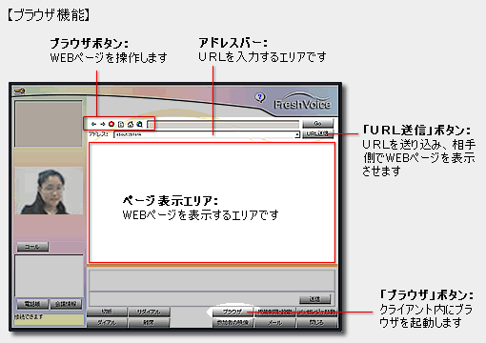
図5-12 ｢URL誘導｣用ブラウザウィンドウの説明
- 『ブラウザ』ボタンをクリックします。
『ブラウザ』ウィンドウに切り替わります。※初期状態ではウィンドウには何も表示されません。
- アドレス部分に送信するURLを入力します。
- 『Go』ボタンをクリックします。
自分の『ブラウザ』ウィンドウに入力したURLのページが表示されます。
- 表示されたページを確認し、『URL送信』ボタンをクリックします。
相手側PCのクライアントで『ブラウザ』ウィンドウに自動的に切り替わり、入力したURLのページが表示されます。
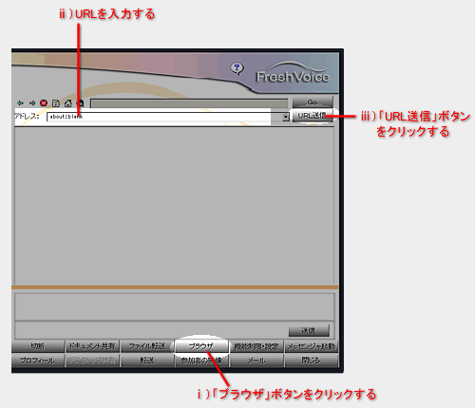
図5-13 ｢URL誘導｣機能の使い方

「Ⓒエイネット株式会社」

